LAPORAN PRAKTIKUM
PEMROGRAMAN WEB I
MODUL 5



JAVA SCRIPT DAN JQUERY

Oleh:
Denny Mauladinoor NIM. 2510817310012

PROGRAM STUDI TEKNOLOGI INFORMASI
FAKULTAS TEKNIK
UNIVERSITAS LAMBUNG MANGKURAT
JUNI 2026

LEMBAR PENGESAHAN
LAPORAN PRAKTIKUM PEMROGRAMAN WEB I
MODUL 5

Laporan Praktikum Pemrograman Web I Modul 5 : Java Script Dan Jquery ini disusun sebagai syarat lulus mata kuliah Praktikum Pemrograman Web I. Laporan Prakitkum ini dikerjakan oleh:

Nama Praktikan : Denny Mauladinoor
NIM : 2510817310012

Menyetujui,  Asisten Praktikum  Muhammad Maulanan Azhari  NIM. 2410817210003 | Mengetahui,  Dosen Penanggung Jawab Praktikum  Nurul Fathanah M., S.Pd., M.T.NIP. 199110252019032018

DAFTAR ISI

LEMBAR PENGESAHAN 2
DAFTAR ISI 3
DAFTAR GAMBAR 7
DAFTAR TABEL 8
SOAL 9
1. Pengaturan Latar Belakang 9
A. Source Code 9
B. Output Program 10
C. Pembahasan 10
2. Penanganan font 12
A. Source Code 12
B. Output Program 12
C. Pembahasan 13
3. Pembuatan border 15
A. Source code 15
B. Output program 15
C. Pembahasan 16
4. Pengaturan margin 18
A. Source code 18
B. Output program 19
C. Pembahasan 19
5. Mengatur padding pada sel tabel 21
A. Source code 21
B. Output program 22
C. Pembahasan 22
6. Menggunakan list 24
A. Source code 24
B. Output program 25
C. Pembahasan 26
7. Elemen latar depan dan latar belakang 28
A. Source code 28
B. Output program 29
C. Pembahasan 29
8. Mengubah tampilan Link 32
A. Source code 32
B. Output program 33
C. Pembahasan 33
GITHUB 37

DAFTAR GAMBAR
Gambar 1 Output Program Soal 1 8
Gambar 2 Output Program Soal 2 10
Gambar 3 Output Program Soal 3 13
Gambar 4 Output Program Soal 4 17
Gambar 5 Output Program Soal 5 20
Gambar 6 Output Program Soal 6 23
Gambar 7 Output Program Soal 7 27
Gambar 8 Output Program Soal 8 31

DAFTAR TABEL
Tabel 1 Source Code Jawaban Soal 1 7
Tabel 2 Source Code Jawaban Soal 2 10
Tabel 3 Source Code Jawaban Soal 3 13
Tabel 4 Source Code Jawaban Soal 4 16
Tabel 5 Source Code Jawaban Soal 5 19
Tabel 6 Source Code Jawaban Soal 6 22
Tabel 7 Source Code Jawaban Soal 7 26
Tabel 8 Source Code Jawaban Soal 8 30

SOAL
Ketikkan setiap kelompok tag dalam sebuah file, simpan dalam folder Anda sendiri yang telah ditentukan, kemudian jalankan di web browser yang telah terinstall.

Pengaturan Latar Belakang

Source Code
Tabel 1 Source Code Jawaban Soal 1
<html>
<head>
<style type="text/css">
body {
background: #00ff00 url("gambar.gif") no-repeat fixed center;
}
</style>
</head>
<body>
<p>
<b>Catatan:</b> Properti background-attachment dan background-position tidak bisa digunakan dalam browser Netscape 4.0.
</p>
<p>Ada teks disini</p>
<p>Tuliskan sekehendak kalian</p>
<p>Terserah apa saja</p>
<p>Yang penting ada tulisannya</p>
</body>
</html>

Output Program
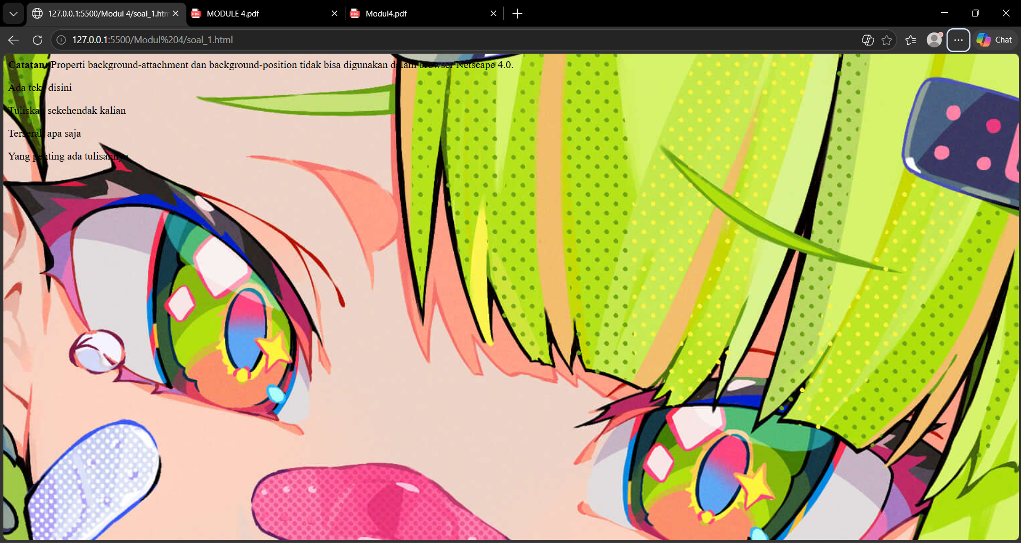
Gambar 1 Output Program Soal 1

Pembahasan
Kode program di atas digunakan untuk mengatur tampilan latar belakang halaman web menggunakan CSS. Struktur dokumen diawali dengan tag <html> sebagai elemen utama HTML.
Pada bagian <head>, terdapat tag <style type="text/css"> yang digunakan untuk menuliskan CSS secara internal. CSS tersebut diterapkan pada elemen <body> sehingga seluruh halaman menerima pengaturan tampilan yang sama.
Bagian utama CSS terdapat pada kode berikut:
body {
background: #00ff00 url("Suna.jpg") no-repeat fixed center;
}
Properti background merupakan shorthand property yang digunakan untuk menggabungkan beberapa pengaturan latar belakang dalam satu baris penulisan.
Nilai #00ff00 digunakan untuk menentukan warna latar belakang halaman. Kode tersebut merupakan format warna hexadecimal yang menghasilkan warna hijau terang.
Fungsi url("Suna.jpg ") digunakan untuk menampilkan gambar sebagai background halaman. Gambar yang digunakan berasal dari file bernama gambar.gif.
Nilai no-repeat berfungsi agar gambar background tidak diulang secara horizontal maupun vertikal. Dengan demikian, gambar hanya tampil satu kali pada halaman.
Nilai fixed digunakan untuk membuat posisi background tetap diam meskipun halaman di-scroll ke bawah atau ke atas.
Sedangkan center berfungsi untuk menempatkan posisi background tepat di tengah halaman.
Pada bagian <body>, terdapat beberapa paragraf menggunakan tag <p>. Paragraf pertama memuat catatan mengenai keterbatasan browser lama seperti Netscape 4.0 yang tidak mendukung properti background-attachment dan background-position.
Paragraf-paragraf berikutnya hanya digunakan sebagai contoh isi halaman agar efek background dapat terlihat saat halaman dijalankan di browser.
Secara keseluruhan, kode ini bertujuan untuk memperkenalkan penggunaan properti background pada CSS dalam mengatur warna, gambar, posisi, dan perilaku latar belakang halaman web.

Penanganan font

Source Code
Tabel 2 Source Code Jawaban Soal 2
<html>
<head>
<style type="text/css">
p.normal { font-weight: normal; }
p.tebal { font-weight: bold; }
p.teballl { font-weight: 900; }
p.lengkap {
font: italic small-caps 900 12px arial;
}
</style>
</head>
<body>
<p class="normal">Perhatikan paragraf ini</p>
<p class="tebal">Bandingkan dengan paragraf diatasnya</p>
<p class="teballl">Bandingkan yang ini juga</p>
<p class="lengkap">Paragraf dengan semua atribut font dimasukkan</p>
</body>
</html>

Output Program
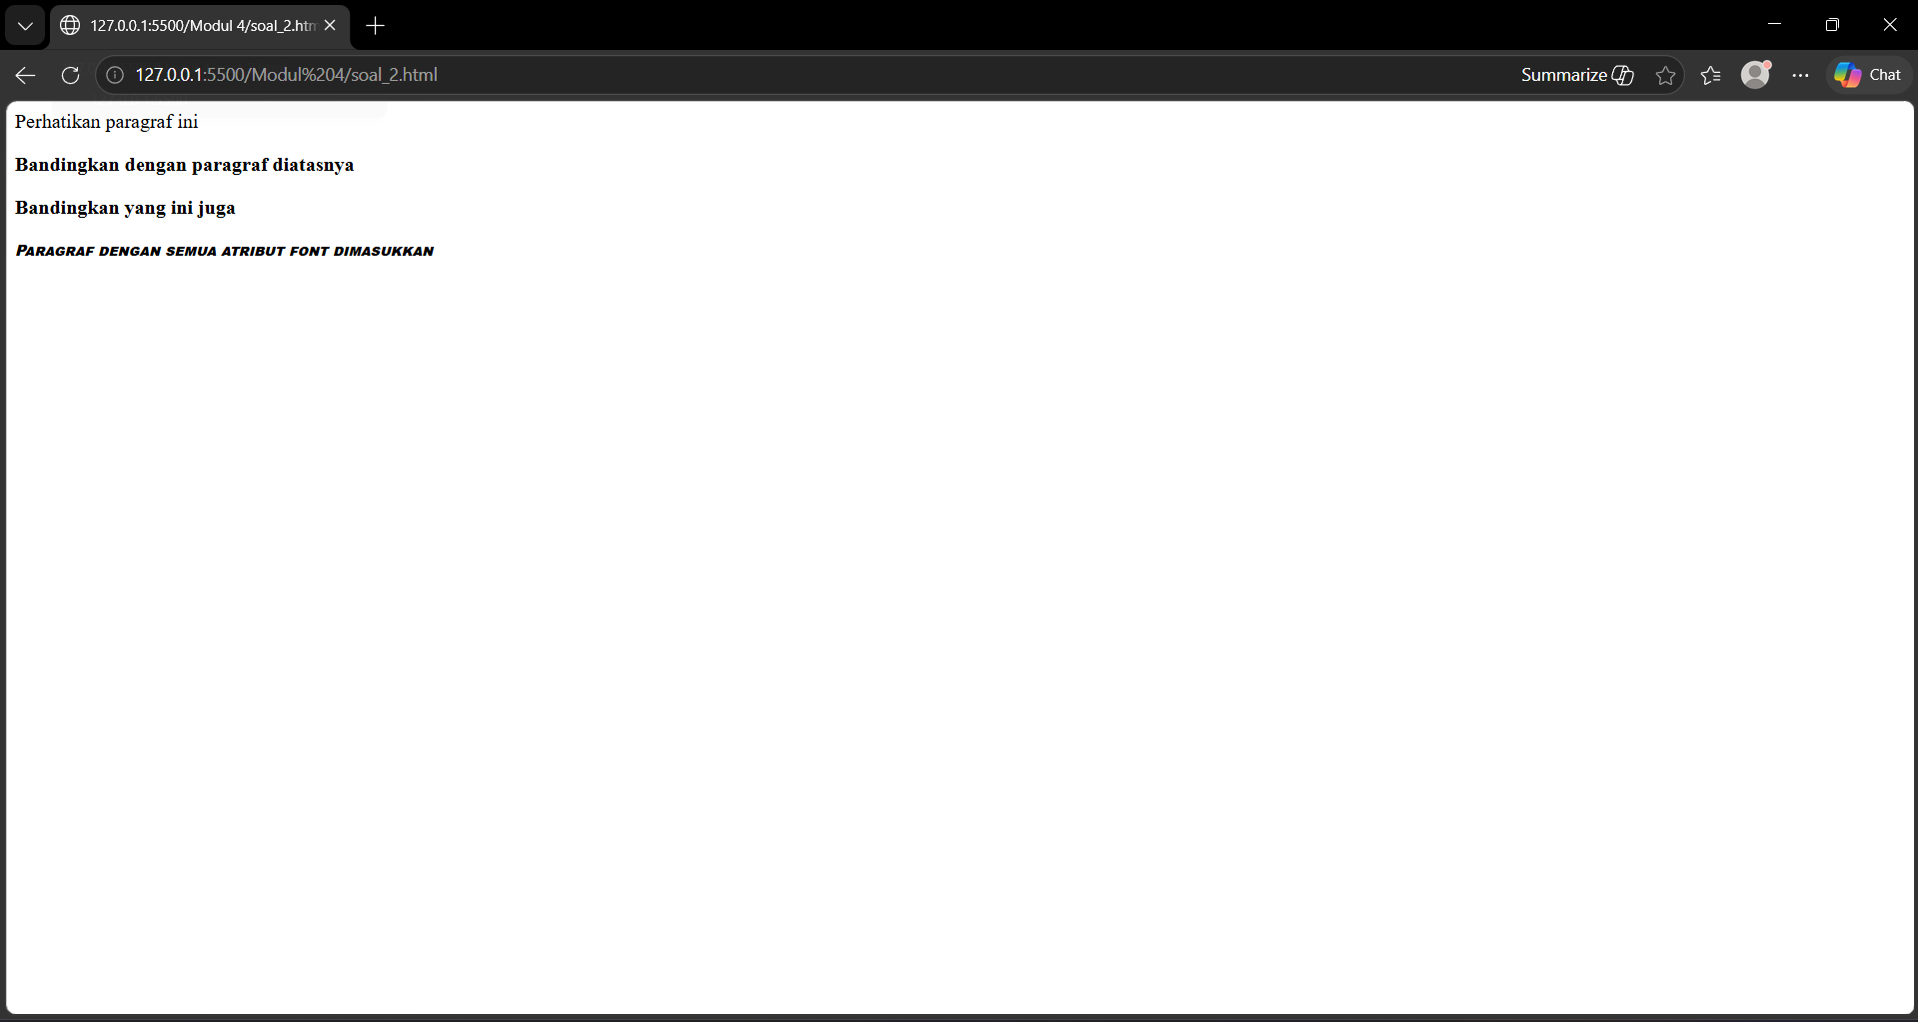
Gambar 2 Output Program Soal 2

Pembahasan
Kode program di atas digunakan untuk memperkenalkan pengaturan font menggunakan CSS. Struktur dokumen diawali dengan tag <html> sebagai elemen utama HTML.
Pada bagian <head>, terdapat tag <style type="text/css"> yang digunakan untuk menuliskan CSS secara internal. CSS tersebut diterapkan pada elemen paragraf (<p>) melalui penggunaan class.
Selector pertama adalah:
p.normal {
font-weight: normal;
}
Class normal digunakan untuk menampilkan teks dengan ketebalan standar. Properti font-weight berfungsi untuk mengatur tingkat ketebalan huruf.
Selector berikutnya adalah:
p.tebal {
font-weight: bold;
}
Nilai bold pada properti font-weight digunakan untuk membuat teks tampil lebih tebal dibandingkan teks normal.
Selanjutnya terdapat selector:
p.teballl {
font-weight: 900;
}
Nilai 900 menunjukkan tingkat ketebalan font yang sangat tebal. Dalam CSS, nilai ketebalan dapat menggunakan angka mulai dari 100 hingga 900, di mana semakin besar nilainya maka huruf akan terlihat semakin tebal.
Selector terakhir menggunakan shorthand property:
p.lengkap {
font: italic small-caps 900 12px arial;
}
Properti font digunakan untuk menggabungkan beberapa pengaturan font dalam satu penulisan.
Nilai italic digunakan untuk membuat teks menjadi miring, sedangkan small-caps digunakan untuk menampilkan huruf kecil dalam bentuk menyerupai huruf kapital kecil.
Nilai 900 menunjukkan tingkat ketebalan font, 12px menentukan ukuran font sebesar 12 piksel, dan arial menentukan jenis font yang digunakan.
Pada bagian <body>, setiap paragraf menggunakan atribut class yang berbeda sehingga masing-masing paragraf menerima style CSS yang berbeda pula. Hal ini membuat tampilan teks setiap paragraf dapat dibandingkan secara langsung berdasarkan pengaturan font yang diterapkan.
Secara keseluruhan, kode ini bertujuan untuk memperkenalkan penggunaan properti font pada CSS, khususnya font-weight dan shorthand property font, dalam mengatur tampilan teks pada halaman web.

Pembuatan border

Source code
Tabel 3 Source Code Jawaban Soal 3
<html>
<head>
<style type="text/css">
p.borderous {
border-style: double;
border-width: 5px 10px 1px medium;
border-color: #ff0000 #00ff00 #0000ff rgb(250,0,255);
}
</style>
</head>
<body>
<p class="borderous">
<b>Catatan:</b> tidak didukung oleh internet explorer versi lama
</p>
</body>
</html>

Output program
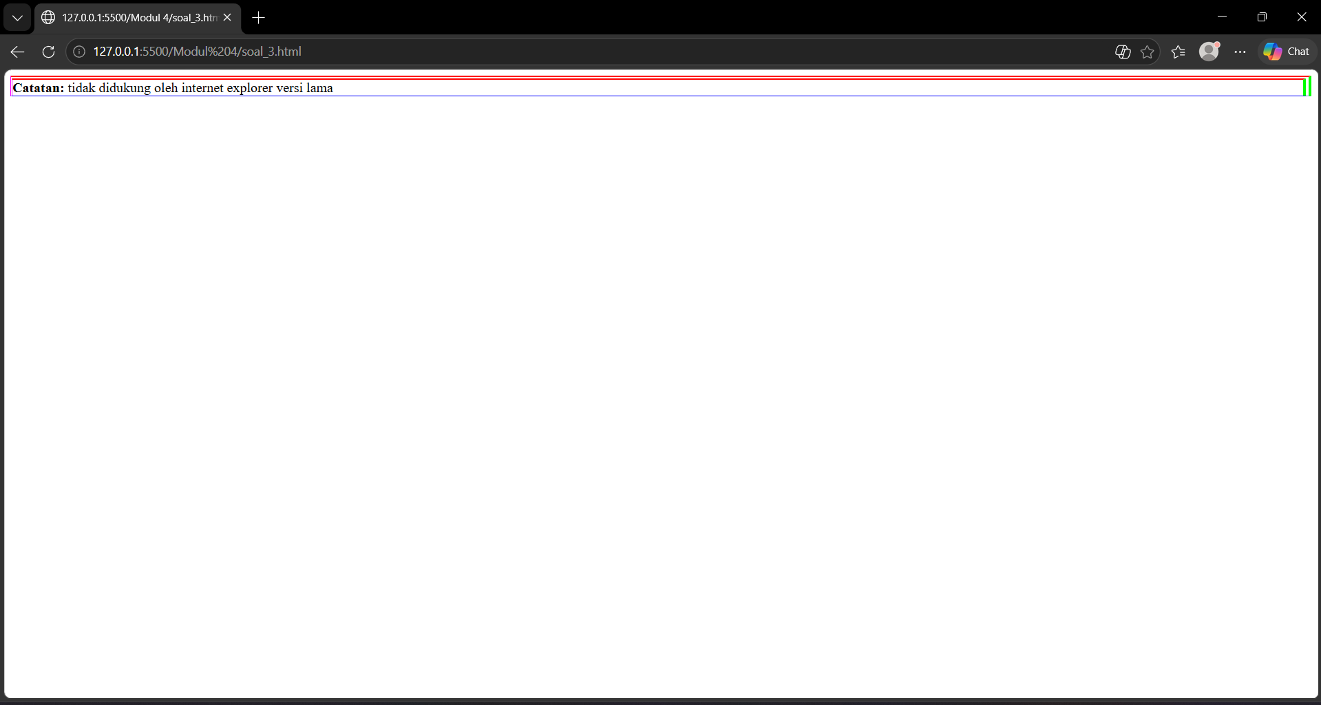
Gambar 3 Output Program Soal 3

Pembahasan
Kode program di atas digunakan untuk memperkenalkan penggunaan properti border pada CSS. Struktur dokumen diawali dengan tag <html> sebagai elemen utama HTML.
Pada bagian <head>, terdapat tag <style type="text/css"> yang digunakan untuk menuliskan CSS secara internal. CSS tersebut diterapkan pada elemen paragraf (<p>) yang memiliki class borderous.
Selector yang digunakan adalah:
p.borderous {
border-style: double;
border-width: 5px 10px 1px medium;
border-color: #ff0000 #00ff00 #0000ff rgb(250,0,255);
}
Selector p.borderous menunjukkan bahwa style hanya diterapkan pada elemen <p> yang memiliki atribut class="borderous".
Properti border-style: double digunakan untuk memberikan garis tepi berbentuk garis ganda (double border) pada elemen paragraf.
Properti border-width digunakan untuk menentukan ketebalan border pada masing-masing sisi elemen. Penulisan empat nilai pada properti ini memiliki urutan:
- atas (top)
- kanan (right)
- bawah (bottom)
- kiri (left)
Pada kode tersebut:
- 5px digunakan untuk border atas,
- 10px digunakan untuk border kanan,
- 1px digunakan untuk border bawah,
- medium digunakan untuk border kiri dengan ukuran standar bawaan browser.
Properti border-color digunakan untuk menentukan warna border pada setiap sisi elemen. Penulisan empat nilai warna juga mengikuti urutan atas, kanan, bawah, dan kiri.
Nilai warna yang digunakan meliputi:
- #ff0000 untuk warna merah pada border atas,
- #00ff00 untuk warna hijau pada border kanan,
- #0000ff untuk warna biru pada border bawah,
- rgb(250,0,255) untuk warna ungu pada border kiri.
Pada bagian <body>, terdapat sebuah paragraf dengan class borderous sehingga seluruh pengaturan border pada CSS diterapkan pada paragraf tersebut. Di dalam paragraf juga terdapat tag <b> yang digunakan untuk menampilkan teks “Catatan:” dalam bentuk tebal.
Secara keseluruhan, kode ini bertujuan untuk memperkenalkan penggunaan properti border pada CSS, khususnya dalam mengatur bentuk garis, ketebalan, dan warna border pada setiap sisi elemen HTML.

Pengaturan margin

Source code
Tabel 4 Source Code Jawaban Soal 4
<html>
<head>
<style type="text/css">
p.margin { margin: 2cm 4cm 3cm 80px; }
</style>
</head>
<body>
<p>Yang ini adalah paragraf biasa tanpa pengaturan margin, sepertinya biasa saja.</p>
<p class="margin">
Bandingkan dengan tampilan paragraf ini. Coba Anda kecilkan ukuran window browser agar terlihat lebih jelas perbedaannya.
</p>
<p>This is a paragraph</p>
</body>
</html>

Output program
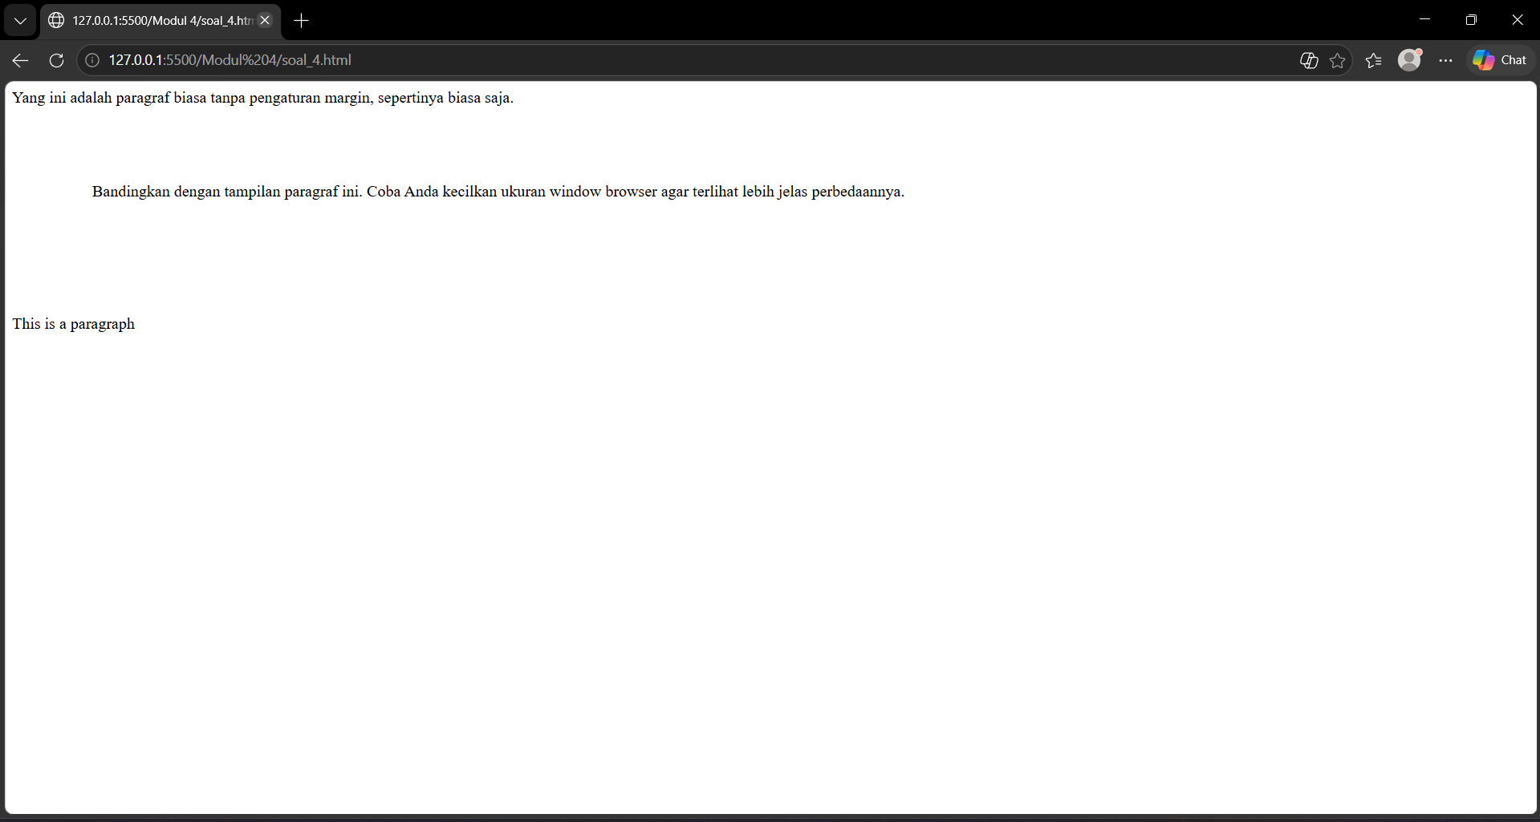
Gambar 4 Output Program Soal 4

Pembahasan
Kode program di atas digunakan untuk memperkenalkan penggunaan properti margin pada CSS. Struktur dokumen diawali dengan tag <html> sebagai elemen utama HTML.
Pada bagian <head>, terdapat tag <style type="text/css"> yang digunakan untuk menuliskan CSS internal. CSS tersebut diterapkan pada elemen paragraf yang memiliki class margin.
Bagian utama CSS terdapat pada kode berikut:
p.margin {
margin: 2cm 4cm 3cm 80px;
}
Selector p.margin menunjukkan bahwa style hanya diterapkan pada elemen <p> yang memiliki atribut class="margin".
Properti margin digunakan untuk mengatur jarak luar suatu elemen terhadap elemen lain di sekitarnya. Penulisan empat nilai pada properti margin memiliki urutan:
- atas (top)
- kanan (right)
- bawah (bottom)
- kiri (left)
Pada kode tersebut:
- 2cm merupakan margin atas,
- 4cm merupakan margin kanan,
- 3cm merupakan margin bawah,
- 80px merupakan margin kiri.
Penggunaan margin yang berbeda pada setiap sisi menyebabkan posisi paragraf menjadi tidak sejajar dengan paragraf lainnya. Hal ini membuat paragraf kedua tampak memiliki jarak lebih jauh dari tepi halaman maupun elemen lain di sekitarnya.
Pada bagian <body>, paragraf pertama dan ketiga ditampilkan tanpa class sehingga menggunakan margin bawaan browser. Sedangkan paragraf kedua menggunakan class="margin" sehingga menerima pengaturan margin sesuai CSS yang telah dibuat.
Perbedaan margin tersebut akan semakin terlihat ketika ukuran jendela browser diperkecil, karena ruang kosong di sekitar paragraf menjadi lebih jelas terlihat.
Secara keseluruhan, kode ini bertujuan untuk memperkenalkan penggunaan properti margin pada CSS dalam mengatur jarak luar elemen sehingga tata letak halaman web dapat diatur dengan lebih fleksibel dan rapi.

Mengatur padding pada sel tabel

Source code
Tabel 5 Source Code Jawaban Soal 5
<html>
<head>
<style type="text/css">
td { padding: 1.5cm; }
td.value2 { padding: 0.5cm 2.5cm; }
</style>
</head>
<body>
<table border="1">
<tr>
<td>Ini adalah tabel dengan sel yang menggunakan padding sama pada setiap sisinya (1,5cm).</td>
</tr>
</table>
<br>
<table border="1">
<tr>
<td class="value2">
Bandingkan dengan tampilan tabel ini. Padding atas dan bawah memiliki nilai 0,5cm, sedangkan padding kanan dan kiri nilainya 2,5cm.
</td>
</tr>
</table>
</body>
</html>

Output program
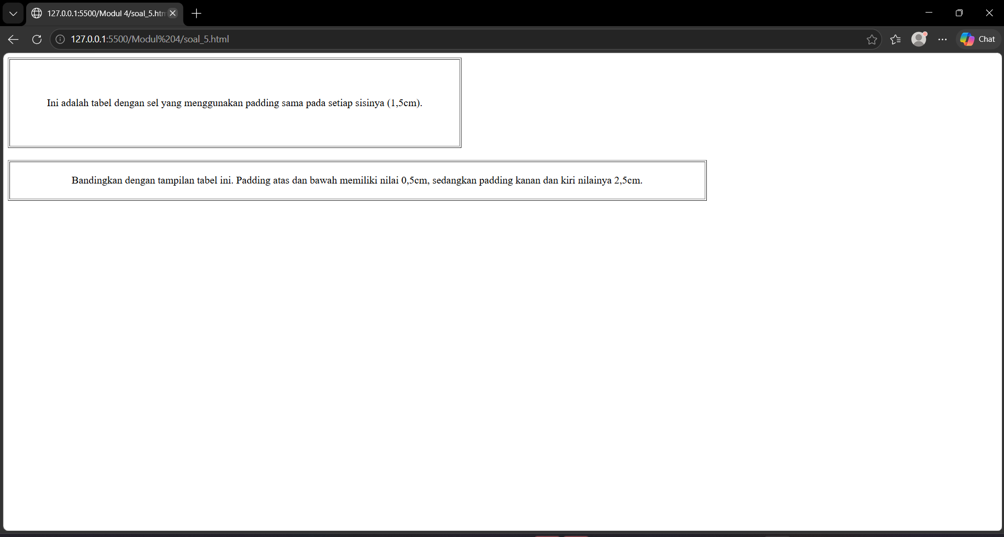
Gambar 5 Output Program Soal 5

Pembahasan
Kode program di atas digunakan untuk memperkenalkan penggunaan properti padding pada CSS. Struktur dokumen diawali dengan tag <html> sebagai elemen utama HTML.
Pada bagian <head>, terdapat tag <style type="text/css"> yang digunakan untuk menuliskan CSS internal. Style tersebut diterapkan pada elemen sel tabel (<td>).
Bagian pertama CSS adalah:
td {
padding: 1.5cm;
}
Selector td digunakan untuk menerapkan style pada seluruh elemen sel tabel. Properti padding berfungsi untuk mengatur jarak antara isi elemen dengan batas atau border elemen tersebut.
Nilai 1.5cm menunjukkan bahwa seluruh sisi padding — atas, kanan, bawah, dan kiri — memiliki ukuran yang sama, yaitu 1,5 centimeter. Akibatnya, isi tabel akan terlihat memiliki ruang kosong yang cukup lebar di dalam sel.
Bagian berikutnya adalah:
td.value2 {
padding: 0.5cm 2.5cm;
}
Selector td.value2 diterapkan hanya pada elemen <td> yang memiliki class="value2".
Pada properti padding yang memiliki dua nilai:
- nilai pertama (0.5cm) digunakan untuk padding atas dan bawah,
- nilai kedua (2.5cm) digunakan untuk padding kanan dan kiri.
Perbedaan nilai tersebut menyebabkan ruang horizontal pada sel menjadi lebih besar dibandingkan ruang vertikal.
Pada bagian <body>, terdapat dua tabel yang digunakan untuk membandingkan hasil penggunaan padding.
Tabel pertama menggunakan selector td biasa sehingga seluruh sisi memiliki padding yang sama besar. Sedangkan tabel kedua menggunakan class value2, sehingga padding kanan dan kiri terlihat lebih lebar dibandingkan padding atas dan bawah.
Tag <br> digunakan untuk memberikan jarak antar tabel sehingga tampilan menjadi lebih rapi.
Secara keseluruhan, kode ini bertujuan untuk memperkenalkan penggunaan properti padding pada CSS dalam mengatur jarak bagian dalam elemen, khususnya pada sel tabel, sehingga tampilan elemen menjadi lebih nyaman dibaca dan lebih teratur.

Menggunakan list

Source code
Tabel 6 Source Code Jawaban Soal 6
<html>
<head>
<style type="text/css">
ul {
list-style: square outside url("gambarkecil.gif");
}
</style>
</head>
<body>
<p>Disini Anda menggunakan gambar berukuran kecil sebagai bullet untuk list. Properti outside akan menyebabkan list menjadi lebih rapi bila terdiri atas item yang berupa kalimat panjang dan window browser berukuran kecil.</p>
<ul>
<li>Kopi</li>
<li>Teh</li>
<li>Coca Cola</li>
</ul>
</body>
</html>

Output program
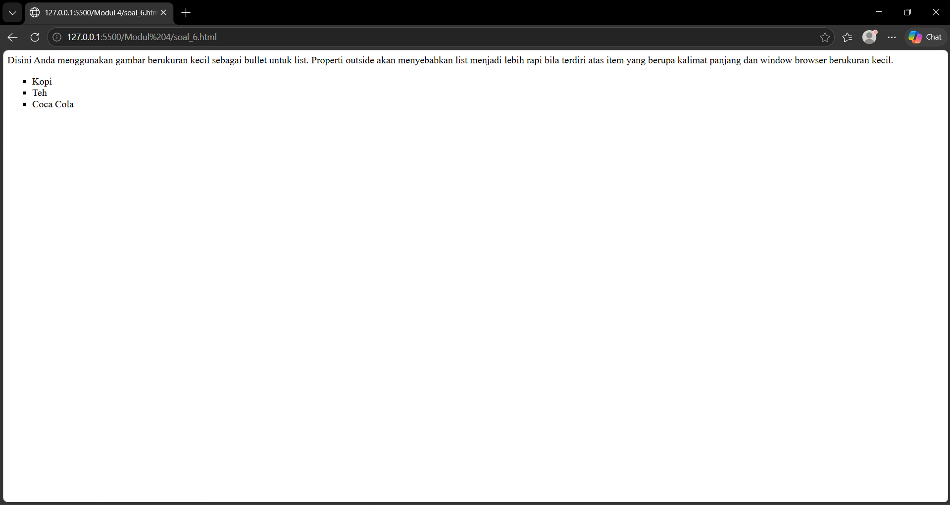
Gambar 6 Output Program Soal 6

Pembahasan
Kode program di atas digunakan untuk memperkenalkan pengaturan tampilan list menggunakan CSS. Struktur dokumen diawali dengan tag <html> sebagai elemen utama HTML.
Pada bagian <head>, terdapat tag <style type="text/css"> yang digunakan untuk menuliskan CSS secara internal. CSS tersebut diterapkan pada elemen <ul>.
Bagian utama CSS terdapat pada kode berikut:
ul {
list-style: square outside url("gambarkecil.gif");
}
Properti list-style merupakan shorthand property yang digunakan untuk mengatur tampilan bullet pada list.
Nilai square digunakan untuk menentukan bentuk bullet menjadi kotak. Nilai outside digunakan untuk menentukan posisi bullet berada di luar area teks list. Dengan posisi ini, tampilan list akan terlihat lebih rapi terutama jika isi list berupa kalimat panjang.
Sedangkan url("gambarkecil.gif") digunakan untuk mengganti bullet default dengan gambar kecil yang berasal dari file gambarkecil.gif. Jika gambar tersedia, maka bullet list akan menggunakan gambar tersebut sebagai ikon list.
Pada bagian <body>, terdapat sebuah paragraf yang menjelaskan fungsi penggunaan gambar kecil sebagai bullet list serta pengaruh properti outside terhadap tampilan list ketika ukuran browser diperkecil.
Selanjutnya terdapat elemen <ul> yang digunakan untuk membuat unordered list. Di dalamnya terdapat beberapa item list menggunakan tag <li>, yaitu “Kopi”, “Teh”, dan “Coca Cola”.
Setiap item list secara otomatis akan menggunakan style bullet yang telah diatur pada selector ul.
Secara keseluruhan, kode ini bertujuan untuk memperkenalkan penggunaan properti list-style pada CSS dalam mengatur bentuk, posisi, dan gambar bullet pada list agar tampilan halaman web menjadi lebih menarik dan rapi.

Elemen latar depan dan latar belakang

Source code
Tabel 7 Source Code Jawaban Soal 7
<html>
<head>
<style type="text/css">
img.x1 {
position: absolute;
left: 0;
top: 0;
z-index: 1;
}
img.x2 {
position: absolute;
left: 0;
top: 100px;
z-index: -1;
}
</style>
</head>
<body>
<p><b>Catatan:</b> Netscape 4 tidak mendukung properti "z-index".</p>
<h1>Sepertinya Heading ini terhalang oleh gambar</h1>
<img class="x1" src="suna.jpg" width="100" height="80">
<p>Nilai default z-index adalah 0. Z-index 1 memiliki prioritas lebih tinggi, sedangkan Z-index -1 memiliki prioritas lebih rendah.</p>
<img class="x2" src="suna.jpg" width="100" height="80">
<p>Sekarang Anda bisa membandingkan dengan tampilan di bagian bawah ini. Apakah masih terhalang gambar?</p>
</body>
</html>

Output program
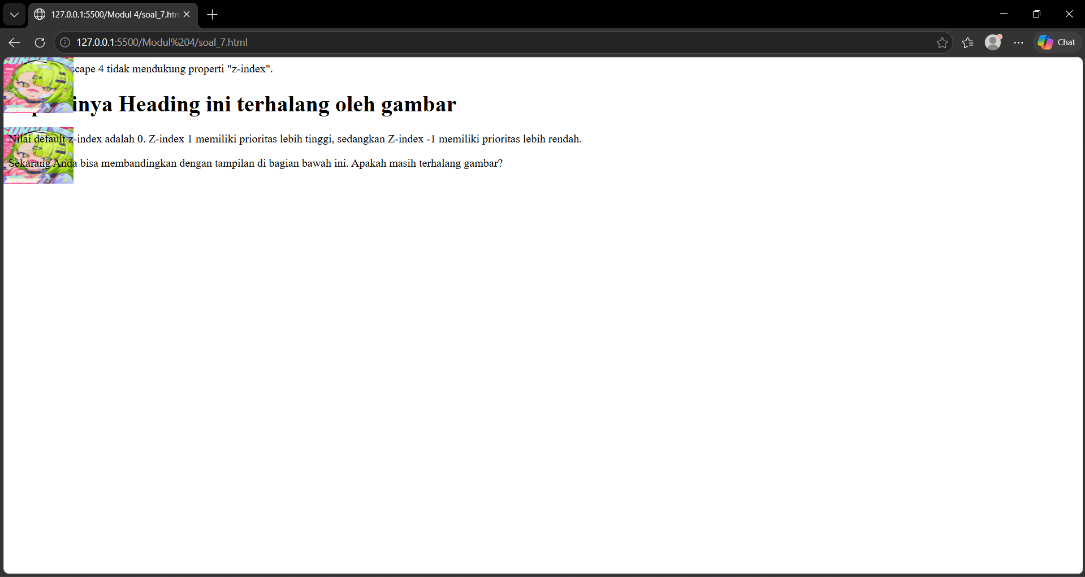
Gambar 7 Output Program Soal 7

Pembahasan
Kode program di atas digunakan untuk memperkenalkan penggunaan properti position dan z-index pada CSS. Struktur dokumen diawali dengan tag <html> sebagai elemen utama HTML.
Pada bagian <head>, terdapat tag <style type="text/css"> yang digunakan untuk menuliskan CSS internal. Style tersebut diterapkan pada elemen gambar (<img>) menggunakan selektor class.
Bagian pertama CSS adalah:
CSS
img.x1 {
position: absolute;
left: 0;
top: 0;
z-index: 1;
}
Selektor img.x1 diterapkan hanya pada elemen <img> yang memiliki class="x1". Properti position: absolute; digunakan untuk menempatkan elemen secara absolut terhadap elemen induknya, sedangkan nilai left: 0; dan top: 0; menentukan posisi gambar agar berada tepat di pojok kiri atas halaman. Properti z-index berfungsi untuk mengatur urutan tumpukan (stack order) elemen secara vertikal. Nilai 1 menunjukkan bahwa gambar ini memiliki prioritas tumpukan yang lebih tinggi dari elemen teks default (yang bernilai 0), sehingga gambar akan menutupi teks yang berada di posisi yang sama.
Bagian berikutnya adalah:
CSS
img.x2 {
position: absolute;
left: 0;
top: 100px;
z-index: -1;
}
Selektor img.x2 diterapkan hanya pada elemen <img> yang memiliki class="x2". Sama seperti class sebelumnya, gambar ini diposisikan secara absolut di sisi kiri (left: 0), namun digeser ke bawah sejauh 100px dari atas dokumen (top: 100px). Nilai z-index: -1 menunjukkan bahwa gambar memiliki prioritas tumpukan yang lebih rendah daripada elemen default. Akibatnya, gambar akan diletakkan di latar belakang, di balik teks atau elemen lain yang berada di area tersebut.
Pada bagian <body>, terdapat teks informasi berupa paragraf catatan mengenai kompatibilitas browser lama terhadap properti z-index, serta sebuah elemen Heading <h1> dan teks paragraf biasa.
Di antara teks tersebut, disisipkan dua elemen gambar (<img>) yang menggunakan sumber file yang sama yaitu "suna.jpg" dengan ukuran lebar 100 dan tinggi 80. Gambar pertama menggunakan class="x1" sehingga posisinya menutupi heading <h1>. Sementara gambar kedua menggunakan class="x2" yang diposisikan di bawahnya dengan tumpukan berada di belakang teks, memberikan kesempatan kepada pengguna untuk membandingkan perbedaan efek urutan layer visual yang dihasilkan.
Secara keseluruhan, kode ini bertujuan untuk memperkenalkan penggunaan properti z-index dan position pada CSS dalam mengatur layer atau urutan tumpukan elemen pada halaman web, sehingga pengembang dapat menentukan elemen mana yang harus tampil di depan atau di belakang elemen lainnya.

Mengubah tampilan Link

Source code
Tabel 8 Source Code Jawaban Soal 8
<html>
<head>
<style type="text/css">
a:link { color: #ff0000; }
a.one:visited { color: #0000ff; }
a.one:hover { color: #ffcc00; }
a.two:visited { color: #0000ff; }
a.two:hover { font-size: 150%; }
a.three:visited { color: #0000ff; }
a.three:hover { background: #66ff66; }
a.four:visited { color: #0000ff; }
a.four:hover { font-family: fixedsys; }
a.five:visited { color: #0000ff; text-decoration: line-through; }
a.five:hover { text-decoration: overline; }
</style>
</head>
<body>
<p>Gerakkan pointer mouse di atas link-link di bawah ini untuk membuat link tersebut berubah tampilannya.</p>
<p><a class="one" href="hlm1.htm">Mengubah properti color</a></p>
<p><a class="two" href="hlm2.htm">Mengubah properti font-size</a></p>
<p><a class="three" href="hlm3.htm">Mengubah properti background-color</a></p>
<p><a class="four" href="hlm4.htm">Mengubah properti font-family</a></p>
<p><a class="five" href="hlm5.htm">Mengubah properti text-decoration</a></p>
</body>
</html>

Output program
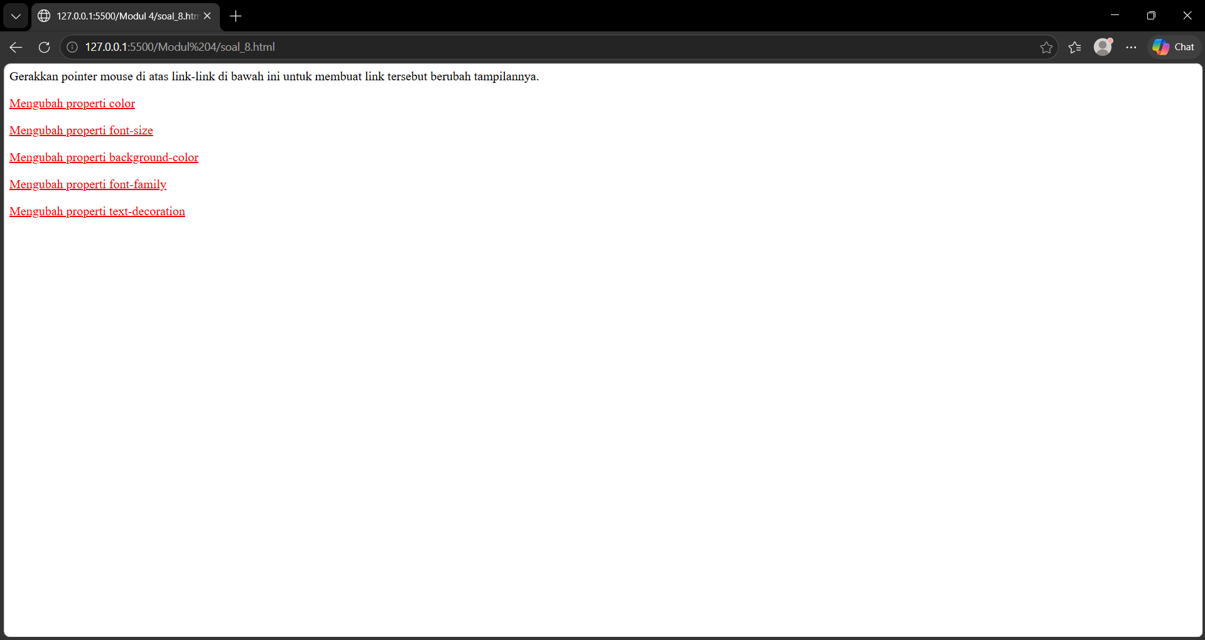
Gambar 8 Output Program Soal 8

Pembahasan
Kode program di atas digunakan untuk memperkenalkan penggunaan pseudo-classes pada CSS untuk mengubah tampilan elemen tautan (<a>) berdasarkan interaksi pengguna. Struktur dokumen diawali dengan tag <html> sebagai elemen utama HTML.
Pada bagian <head>, terdapat tag <style type="text/css"> yang digunakan untuk menuliskan CSS internal. Style tersebut diterapkan pada seluruh elemen tautan secara umum, serta dikelompokkan secara spesifik menggunakan selektor class untuk masing-masing efek interaksi.
Bagian pertama CSS adalah:
CSS
a:link { color: #ff0000; }
Selektor a:link digunakan untuk mengatur tampilan default dari semua tautan yang belum pernah dikunjungi oleh pengguna. Properti color dengan nilai #ff0000 (warna merah) menentukan bahwa semua tautan di halaman ini awalnya akan berwarna merah.
Bagian berikutnya membagi elemen tautan menjadi lima class yang berbeda saat dalam kondisi :visited (telah dikunjungi) dan :hover (ketika kursor mouse berada di atas tautan):
- Class one (Mengubah properti color):
CSS
a.one:visited { color: #0000ff; }
a.one:hover { color: #ffcc00; }
Jika tautan ber-class one telah dikunjungi, warnanya berubah menjadi biru (#0000ff). Ketika kursor mouse berada di atas tautan tersebut, warnanya akan berubah menjadi kuning (#ffcc00).
- Class two (Mengubah properti font-size):
CSS
a.two:visited { color: #0000ff; }
a.two:hover { font-size: 150%; }
```
Ketika kursor mouse berada di atas tautan ber-class `two`, ukuran teksnya akan membesar menjadi `150%` dari ukuran aslinya.

* **Class `three` (Mengubah properti background):**

```css
a.three:visited { color: #0000ff; }
a.three:hover { background: #66ff66; }
```
Ketika kursor mouse berada di atas tautan ber-class `three`, warna latar belakang di sekitar teks tautan akan berubah menjadi hijau muda (`#66ff66`).

* **Class `four` (Mengubah properti font-family):**

```css
a.four:visited { color: #0000ff; }
a.four:hover { font-family: fixedsys; }
```
Ketika kursor mouse berada di atas tautan ber-class `four`, jenis huruf (*font*) teks tersebut akan berubah menjadi tipe `fixedsys`.

* **Class `five` (Mengubah properti text-decoration):**

```css
a.five:visited { color: #0000ff; text-decoration: line-through; }
a.five:hover { text-decoration: overline; }
```
Jika telah dikunjungi, teks pada class `five` akan memiliki efek coretan di tengah kalimat (`line-through`). Sementara saat disorot mouse, dekorasi teksnya berubah menjadi garis di atas tulisan (`overline`).

Pada bagian `<body>`, terdapat sebuah paragraf petunjuk instruksi bagi pengguna untuk menggerakkan pointer mouse di atas tautan.

Selanjutnya, terdapat lima elemen tautan (`<a>`) yang masing-masing diarahkan ke halaman tujuan yang berbeda (`hlm1.htm` sampai `hlm5.htm`) dan menerapkan class `one` hingga `five`. Pembagian class ini bertujuan agar pengguna dapat melihat efek visual yang berbeda-beda secara langsung saat berinteraksi dengan setiap tautan.

Secara keseluruhan, kode ini bertujuan untuk memperkenalkan penggunaan *pseudo-classes* `:link`, `:visited`, dan `:hover` pada CSS dalam memanipulasi berbagai properti visual (seperti warna, ukuran teks, latar belakang, jenis huruf, dan dekorasi teks) guna memberikan umpan balik interaktif (*hover effect*) yang dinamis kepada pengguna.

GITHUB
https://github.com/dennymauladinoor23-pdf/Praktikum-Pempro-Web-1

